C프로그래밍 실습

**#EX4 Linked List**

* Linked list (연결리스트)

+ 정수를 처리할 수 있는 해결 방법

배열: 정수의 최대 숫자는 컴파일 할 때 결정된다.



동적메모리 할당: 정수의 최대 숫자는 실행시에 결정되지만,

일단 결정되면 최대 크기를 확장할 수 없다.

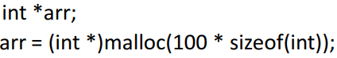

+ node에 저장한 데이터를 할당하고, 이전에 만든 노드에 새로운 노드의 링크를 할당

+ Node: (data, link)

만약 링크가 비었으면 다음 노드가 없다.(마지막 노드이다)

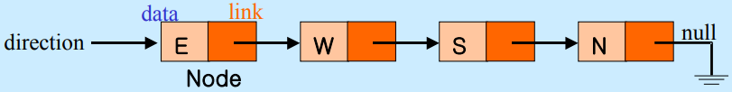

* Linked list Operations

모든 노드는 포인터로 식별되어있다.

+ insert a node

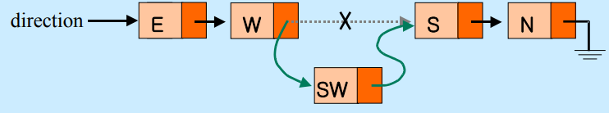

malloc()을 이용해서 node구조에 할당한다.

새로 생성된 노드의 링크 멤버에서 다음 노드의 포인터를 저장한다.

+ delete a node

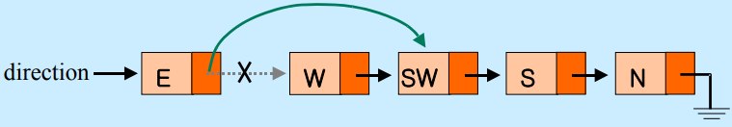

삭제할 노드의 링크를 다음 노드로 수정하여 지운다.

free()를 사용해서 그 노드 구조체를 할당 해제한다.

* Linked list Node Structure

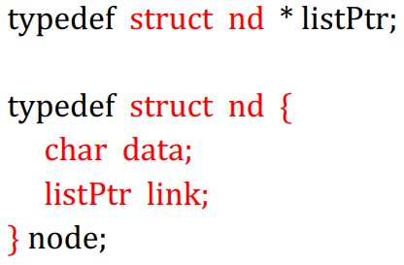

링크 포인터 데이터형은 struct nd 구조체 정의 이전에 선언된다.

NULL링크 포인터는 터미널 노드를 나타낸다.

* An Example of Linked List

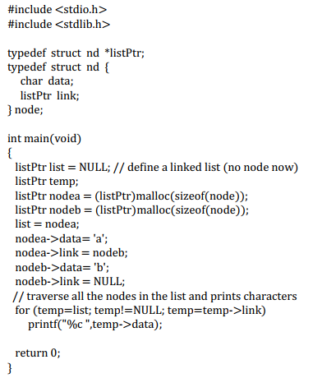

* Insert at Front Operation

